

幸 福 日 记
时 间：2019.1.11 地 点: 木棉树班 记 录:飞雪
- 晨间活动：
雪后的清晨，冰冷冰冷的。但勤劳的木棉宝宝依然早早的来到幼儿园，最先入园的宝贝有丁雪洋、余睿飞、闫梓宸、郭景浩。宝贝们进班先整理自己的书包，然后安静的进行区角活动，让我们为懂事乖巧的宝贝点赞吧！
- 生活礼仪：
到了用餐时间了，飞雪妈妈请小朋友双手合十，一起来认识今天的营养早餐是：红丝炒鸡蛋、香葱鸡蛋卷、腊八粥；营养午餐是：平菇炒肉片、糖醋藕丁、西红柿鸡蛋汤、大米饭；加点是：椰蓉小面包、彩色小丸子。小值日生李梓钰负责摆放花瓶、纸巾盒等布置我们温馨的用餐环境，徐晟博、郭景浩主动负责餐后桌椅整理等工作，宝贝们工作很认真哦！
- 自主探索：
晨间点名活动结束后，慧慧妈妈带领小朋友们开展艺术素养活动《小猫咪》这是一节折纸课，慧慧妈妈将事先裁好的正方形纸发给大家，小朋友跟着慧慧妈妈的口令先折出一个三角形，再对折成一个小三角形，打开备用。再将尖头的一面向上翻折出一个小三角形；然后将长边延虚线向下折出猫咪的两只耳朵；最后画出眼睛、鼻子、嘴巴、胡须就完成了。王诗维、张雯颖、程蹬主、陈彦希、李梓钰、闫梓宸折出的小猫咪特别漂亮哦！赢得了小朋友热烈的掌声。让我们一起欣赏宝贝们的作品吧！
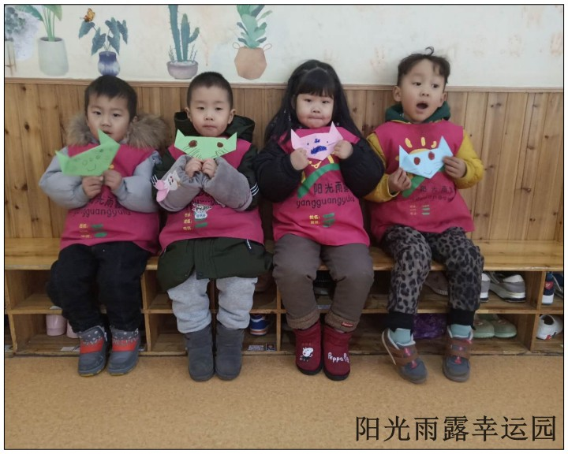
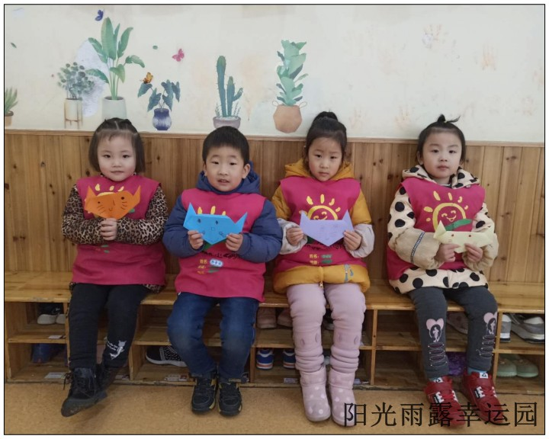
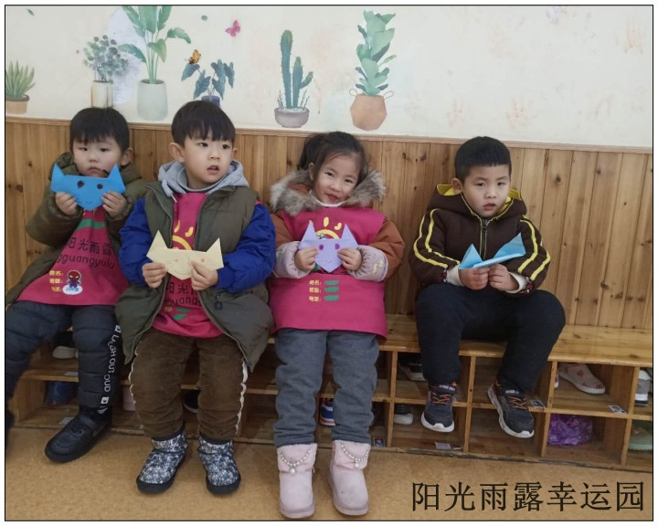
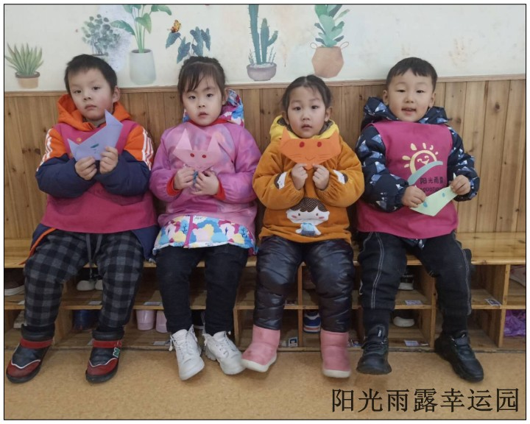

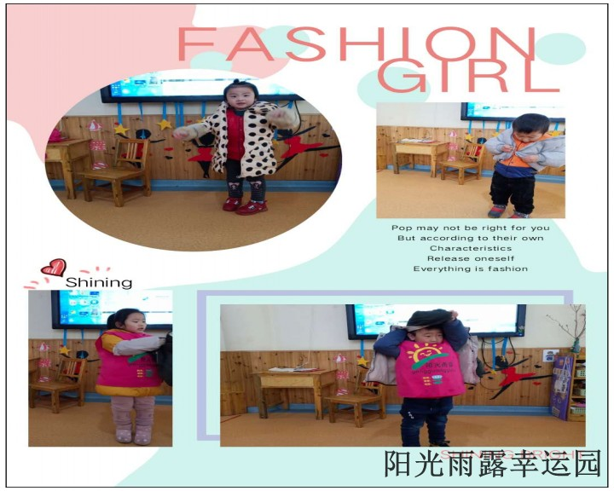
四、风采展示：
接下来才艺展示环节了，本周的才艺展示主题：穿衣服，掌声有请小主持人王诗维登场，宝贝的主持表现彬彬有礼、落落大方，很棒哦！第一位上台的小明星是郭景浩，宝贝先用左手拿住衣服领子，右手钻进袖子，穿另一只袖子不是很方便，在飞雪的帮助下把衣服穿好了；第二位小明星李梓钰宝贝采用了同样的方法穿衣服，动作慢了些，但坚持把衣服穿上了。不错哦；第三位小明星徐晟博穿衣动作也有些慢，不过衣服穿的很整齐；最后一位小明星陈彦希穿衣很敏捷，左手钻进袖子里，掏出小手；然后换另一只手钻袖子，棒棒哒！小朋友们长大了，每个宝贝都有自己的穿衣方法，今天的才艺到此结束，期待明天下周小明星带来更精彩的才艺展示！
五、家园共育：
1、下周才艺展示主题：剪图形，周一才艺展示的小明星程明泽、蒋鑫鸿、夏梓勋、王庚、王诗维，请家长引导宝贝在家好好练习。

